43. sat: Ponovimo, str. 60. i 61.
Vježbanje nastavnih sadržaja
UPUTA ZA UČENIKE
Otvori udžbenik Matematika 2 na 60. i 61. stranici.

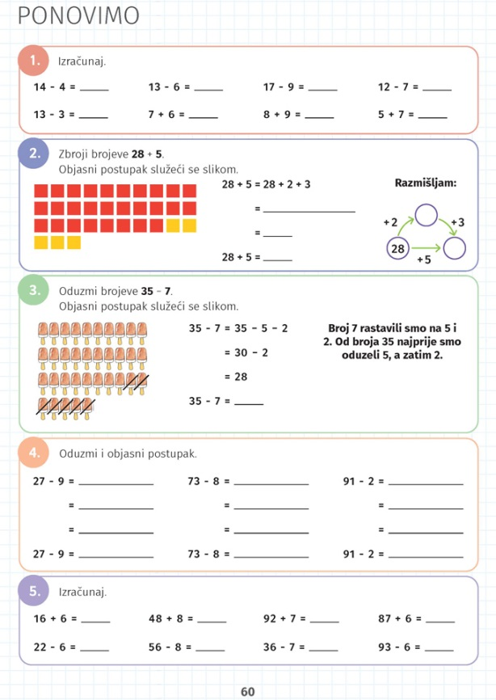 | 1. Prisjeti se zbrajanja i oduzimanja iz prvog razreda. Jako je slično zbrajanju i oduzimanju do 100.  2. i 3. Promotri zadatke i prisjeti se kako razmišljamo dok računamo ove primjere.  4. Oduzmi brojeve na dulji i kraći način.  5. Izračunaj na kraći način.
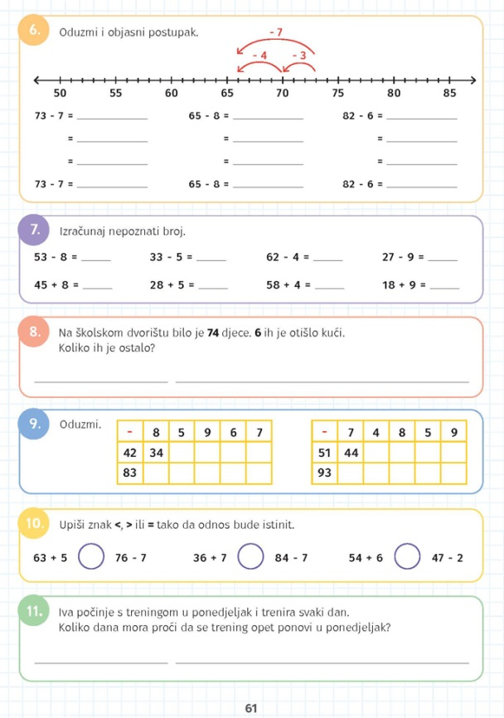 | 6. Pomoću brojevne crte oduzmi na dulji i kraći način kako je prikazano prvim primjerom.  7. Kratko zbroji i oduzmi.  8. Koje podatke doznajemo u zadataku? Što trebamo odrediti? Koju računsku radnju ćemo upotrijebiti?  9. Promotri riješene primjere i oduzimanjem popuni tablice.  10. Izračunaj i usporedi rezultate.  11. Pažljivo pročitaj zadatak i riješi ga.

DIGITALNI UDŽBENIK
Ako smatraš da ima još mjesta za napredak u tvom računanju, možeš vježbati pomoću kartica na 59. stranici u digitalnom udžbeniku uz 9. zadatak

Otvori svoj digitalni udžbenik (CTRL + lijevi klik na pčelicu) ili kopiraj ovu poveznicu i zalijepi u adresnu traku: https://hr.mozaweb.com/mblite.php?cmd=open&bid=HR-ALFA-MAT2-1560&page=58#opentool:kartyaszerkeszto

UPUTA ZA RODITELJE
- Provjerite točnost riješenih zadataka u udžbeniku na stranicama 60. i 61.

